|  |
| --- |
| Министерство образования и науки  Санкт – Петербургский национальный исследовательский университет Информационных технологий, механики и оптики  Факультет инфокоммуникационных технологий  кафедра программных систем |
| РЕФЕРАТ  на тему |
| «Первичные электрические сигналы и их характеристики» |
|  |
| Выполнил: студент группы K4120 |
| Кислюк И. В. |
| Проверил: к.т.н., доцент И.В. Ананченко |

|  |
| --- |
| Санкт–Петербург |
| 2017 |

ОГЛАВЛЕНИЕ

Первичные электрические сигналы 3

Классификация первичных электрических сигналов 5

Характеристики первичных электрических сигналов 7

Мощности первичных электрических сигналов 9

Вывод 12

Список использованной литературы 13

# Первичные электрические сигналы

Электрический сигнал — это физический носитель сообщения. В системах электросвязи для передачи сообщения на значительные расстояния переносчиками могут являться:

* переменный электрический ток в проводных линиях;
* электромагнитное поле в виде радиоволн;
* световые волны в оптоволоконных линиях связи.

Скорость распространения в данных средах передачи приближается к скорости света и с помощью этих переносчиков становится возможной передача огромного количества информации. В настоящее время каналы электросвязи используются для передачи самых разных сигналов: речевых, вещательных, телевизионных. Все сигналы в этих каналах каналы передачи получили название первичных электрических сигналов. В любой системе, которая осуществляет связь через электрические сигналы, должны быть устройства, осуществляющие преобразования:

* на передаче: информация – сообщение – сигнал;
* на приеме: сигнал – сообщение – информация.

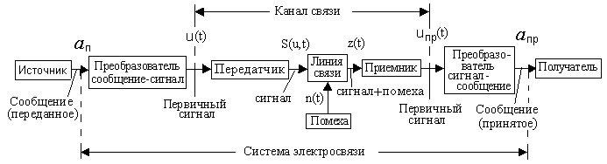Пример такой системы приведен на рисунке 1.

Рисунок 1 – Пример системы электросвязи

Первичным электрическим сигналом электросвязи называется сигнал, который получается на выходе преобразователя типа сигнал-сообщение. Параметры первичного электрического сигнала, величины которых однозначно отображают передаваемое сообщение, называются характеристиками или информационными представляющими параметрами.

В качестве представляющих параметров используют один или несколько параметров первичного сигнала, например, частоту или амплитуду, а также фазу сигнала; непрерывную или дискретную последовательность мгновенных значений первичного электрического сигнала; ширину, амплитуду или фазу импульсов; структуру и разрядность кодовых комбинаций.

# Классификация первичных электрических сигналов

Первичные электрические сигналы можно классифицировать по виду передаваемых сигналов. Этой классификацией предусмотрены аналоговые, дискретные, цифровые, узкополосные и широкополосные сигналы.

*Непрерывными* или *аналоговыми* называются такие первичные электрические сигналы, характеристики которых могут принимать непрерывное множество различных значений. К таким сигналам можно отнести, например, телефонные сигналы.

*Дискретными* будут называться такие сигналы, у которых величины которых принимает счетное множество значений. Пример такого сигнала – способ отрисовки изображений на мониторах.

*Цифровыми* считаются такие сигналы электросвязи, у которых счетное множество значений характеристик описывается ограниченным набором кодовых комбинаций. К таким сигналам относят телеграфные сигналы, сигналы передачи данных.

Для определения узкополосных и широкополосных сигналов необходимо ввести понятие частоты сигналов. Под частотой сигнала понимают “характеристику периодического процесса, которая равна количеству повторений или возникновения событий (процессов) в единицу времени. Рассчитывается как отношение количества повторений или возникновения событий (процессов) к промежутку времени, за которое они совершены” [1].

Основываясь на определении частоты можно сделать вывод, что в течении некоторого промежутка времени сигнал имеет как максимальную, так и минимальную частоты. Тогда, сигнал будет считаться *узкополосным,* если отношение максимальной частоты к минимальной частоте данного сигнала меньше или равно 2. Формула определения узкополосного сигнала представлена ниже:

$$\frac{F_{max}}{F_{min}}≤2$$

При невыполнении данного условия сигнал будет считаться широкополосным.

Приведем примеры некоторых первичных электрических сигналов:

* телефонный речевой сигнал или сигнал тональной частоты, имеющий спектр от 300 Гц до 3400 Гц; такой спектр достаточен для передачи речи по каналу связи и для принятия этого сигнала без искажений на приемной стороне;
* видеосигнал, занимающий полосу частот от 50 Гц до 6,5 МГц (система SECAM) и от 50 Гц до 5,5 МГц (система PAL) является самым широкополосным первичным сигналом;
* радиовещательный сигнал, занимающий полосу частот от 20 Гц до 20 кГц.

# Характеристики первичных электрических сигналов

Свойства первичных электрических сигналов в большей мере определяют требования к системам связи. Подходящей математической моделью для описания сигналов связи являются случайные процессы; свойства случайных процессов характеризуются n-мерной функцией распределения и тем точнее, чем больше n. Однако, практическое определение многомерных функций распределения связано с чрезвычайными трудностями, поэтому в большинстве случаев для описания сигналов пользуются понятиями спектра и числовыми характеристиками.

Основным параметром является *длительность первичного сигнала*Тс, определяющая интервал времени, в пределах которого сигнал существует. Следующим важным параметром выступает полоса частот $∆f$, необходимая для передачи сигнала с допустимыми искажениями, второе название которой – эффективная полоса.

*Спектр сигнала* – это совокупность гармонических составляющих с конкретными значениями частот, амплитуд и начальных фаз, образующих в сумме сложный электрический сигнал. Упрощенное понятие спектра – это полоса частот, занимаемая сигналом в канале связи. *Спектральной диаграммой сигнала* называется графическое изображение амплитуд гармоник в сигнале. Примеры диаграмм приведены на рисунке 2.

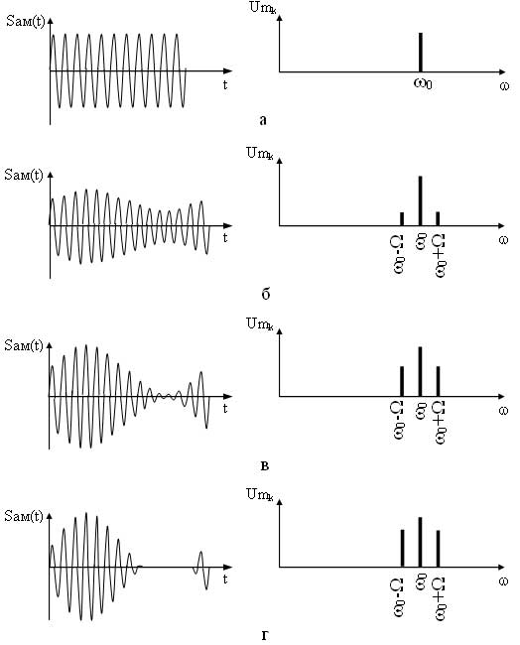

Рисунок – Временные и спектральные диаграммы АМ (амплитудно-модулируемых) сигналов

Гармонический сигнал представлен наиболее простым спектром. Спектр периодических сигналов зависит от скважности импульсов. Понятие с*кважности* – это отношение периода первичного электрического сигнала к длительности импульса. Отсюда можно заключить, что чем больше скважность, тем шире спектр электрического сигнала. Для непериодических электрических сигналов вводится понятие *спектральной плотности* сигнала.

## Мощности первичных электрических сигналов

Минимальная мощность Wмин – это мощность эквивалентного синусоидального сигнала с амплитудой Uмин, которая превышается мгновенным значением переменной составляющей сигнала U(t) с определенной вероятностью, которая обычно равна 0,98.

Следующим параметром первичного сигнала является его *средняя мощность*, определяемая формулой:

$W_{ср}=\frac{1}{TR}\int_{0}^{T}{U^{2}(t)dt}$,

в которой Т является периодом усреднения; *R* сопротивление нагрузки, на которой определяется средняя мощность электрического сигнала; *U(t) -* напряжение электрического сигнала.

Первичный электрический сигнал также характеризуется *максимальной мощностью*Wмакс, под которой понимается мощность эквивалентного синусоидального сигнала с амплитудой Um, которая превышается мгновенными значениями переменной составляющей сигнала U(t) с определенной малой вероятностью e*.* Для различных видов сигналов значение *e* принимается равным 10-2, 10-3 и даже 10-5.

Чтобы обеспечивать неискаженную передачу сигналов для правильного воспроизведения передаваемого сообщения на приеме, средняя и максимальная мощности сигнала должны быть такими, чтобы при прохождении сигнала по каналу передачи не превышались их допустимые значения.

Возможный разброс мощностей первичного сигнала в конкретной точке канала характеризуется *динамическим диапазоном*Dc. Превышение максимальной мощности сигнала средней мощности называется *пик-фактором* Qc. Превышение средней мощности первичного сигнала Wср средней мощности помехи Wп называется *защищенностью*.

Первичные электрические сигналы являются непериодическими функциями. Таким сигналам соответствует сплошной спектр, содержащий бесконечное число частотных составляющих. Однако всегда можно указать диапазон частот, в пределах которого сосредоточена основная энергия сигнала (не менее 90%) и ширина которого равна:

$∆F_{c}= F_{max}-F_{min}$,

гдеFmin – минимальная частота первичного электрического сигнала,Fmax *–* максимальная частота. Этот диапазон еще называют *эффективно передаваемой полосой частот* сигнала, устанавливаемой экспериментально, исходя из требований качества передачи для конкретного вида первичных электрических сигналов.

Произведение трех физических параметров первичного сигнала: длительности Тс, динамического диапазона Dc и эффективно передаваемой полосы частот $∆F_{c}$ называется *объемом первичного сигнала*. Формула расчета объема представлена ниже:

$V_{c}=T_{c}×D_{c}×∆F_{c}$.

Важным параметром первичного сигнала является его потенциальный информационный объем или *количество информации*Ic, переносимое им в единицу времени и измеряемое в бит/с.

В системах электрической связи не менее важную роль играют первичные электрические преобразователи, превращающие сообщения источника в первичные сигналы. При передаче сообщений и звуковых сообщений первичными роль преобразователей выполняют микрофоны, при передаче изображений в телевидении – устройства электрооптического взаимодействия.

# Вывод

Первичные электрические сигналы представлены электрическими сигналами, которые осуществляют передачу информации в электрических и магнитных средах, и образуются в процессе трансформации сообщения источника в каналы связи.

Характеристики первичных электрических сигналов позволяют однозначно определить передаваемое сообщение считаются информационными представляющими параметрами. Знание и понимание данных параметров упрощает изучение и взаимодействие с данными сигналами.

# Список использованной литературы

1. Определение частоты [Электронный ресурс]. – Режим доступа: https://dic.academic.ru/dic.nsf/ntes/5486/ЧАСТОТА свободный. Язык русский (дата обращения 25.10.2017)
2. Характеристики первичных сигналов [Электронный ресурс]. – Режим доступа: https://studopedia.ru/2_17485_harakteristiki-pervichnih-signalov-elektrosvyazi.html свободный. Язык русский (дата обращения 25.10.2017)
3. Зингеренко Ю.А. Основы построения телекоммуникационных систем и сетей. Конспект лекций. – СПб: СПбГУ ИТМО, 2005. – 143 с.
4. Информация об акустике звуковых сигналов [Электронный ресурс]. – Режим доступа: http://audioakustika.ru/node/1032 свободный. Язык русский (дата обращения 25.10.2017)
5. Информация о первичных электрических сигналах [Электронный ресурс]. – Режим доступа: http://life-prog.ru/1_32051_razdel--pervichnie-signali-elektrosvyazi-i-ih-harakteristiki.html свободный. Язык русский (дата обращения 25.10.2017)